# **LAB 1. Wireshark Getting Started**

Website dùng để bắt gói tin:

- Website 1: <http://gaia.cs.umass.edu/wireshark-labs/INTRO-wireshark-file1.html>

- Wensite 2: <https://daa.uit.edu.vn/>

## ***Câu 1***

**Website 1:**

+ Tổng số gói tin:128

+ Tổng thời gian 5.529830 Giây

Chụp hình:

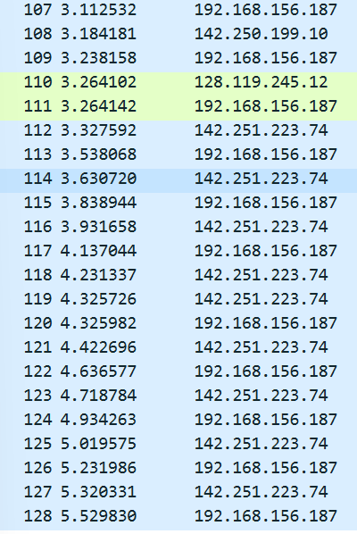

**Website 2:**

+ Tổng số gói tin: 225

+ Tổng thời gian: 20.429972

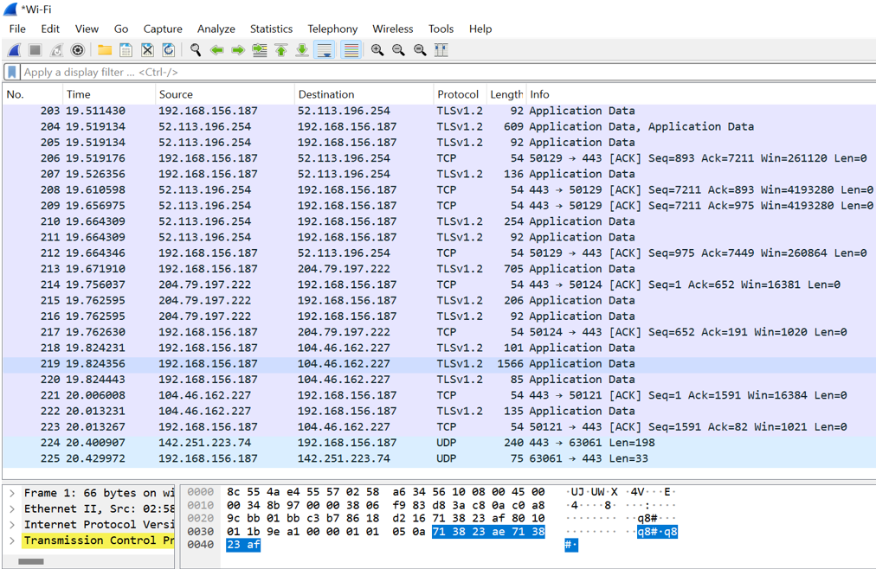

## ***Câu 2***

**- TCP** (Transmission Control Protocol**):**

Website1:

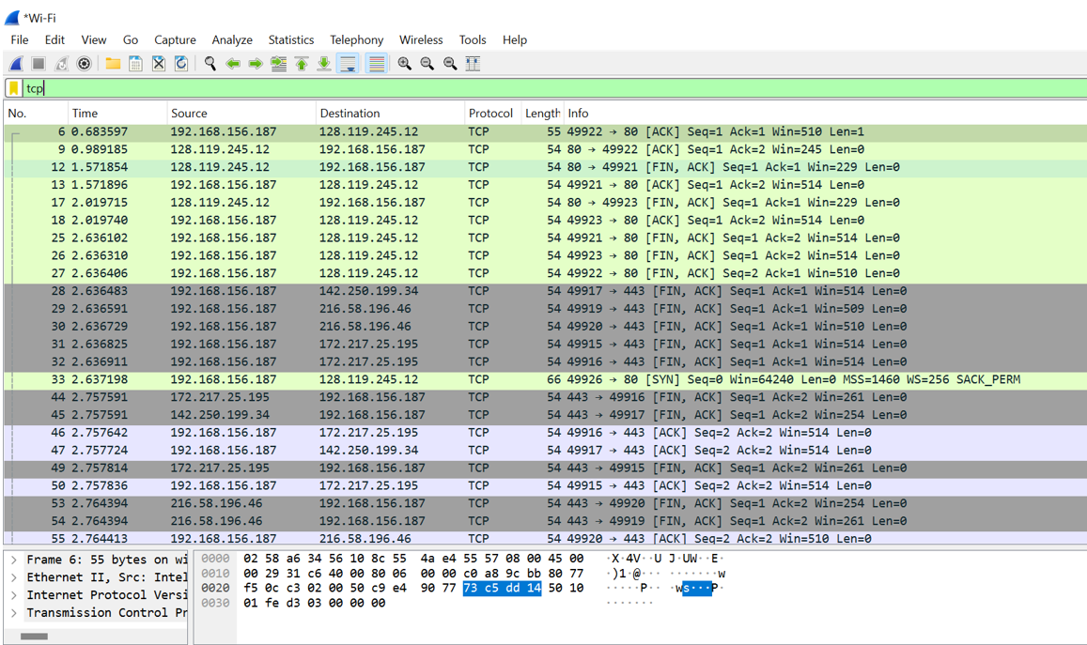

Website 2:

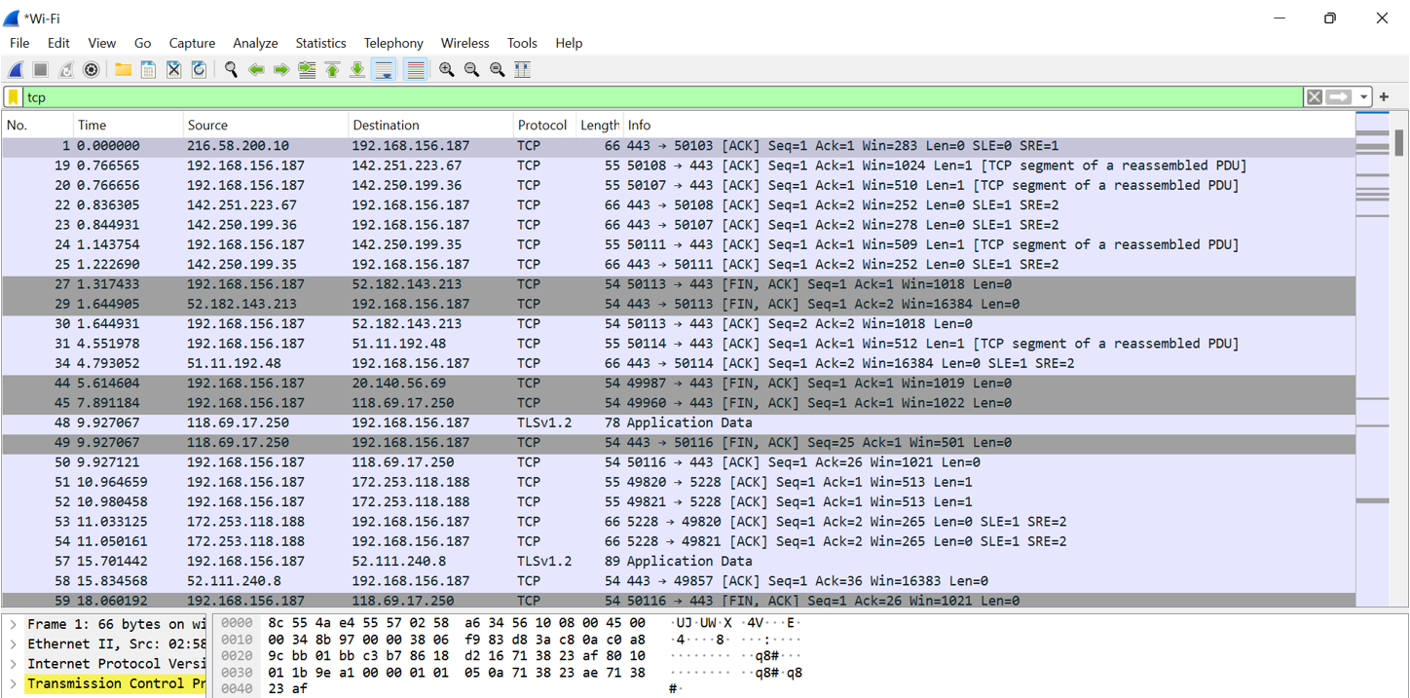

**SSL/TLS** (Secure Sockets Layer/Transport Layer Security)**:**

Website1: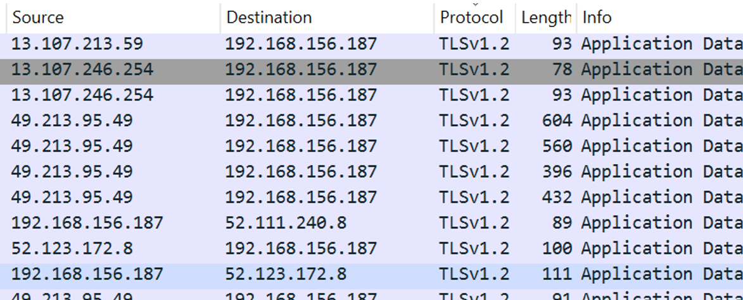

Website 2:

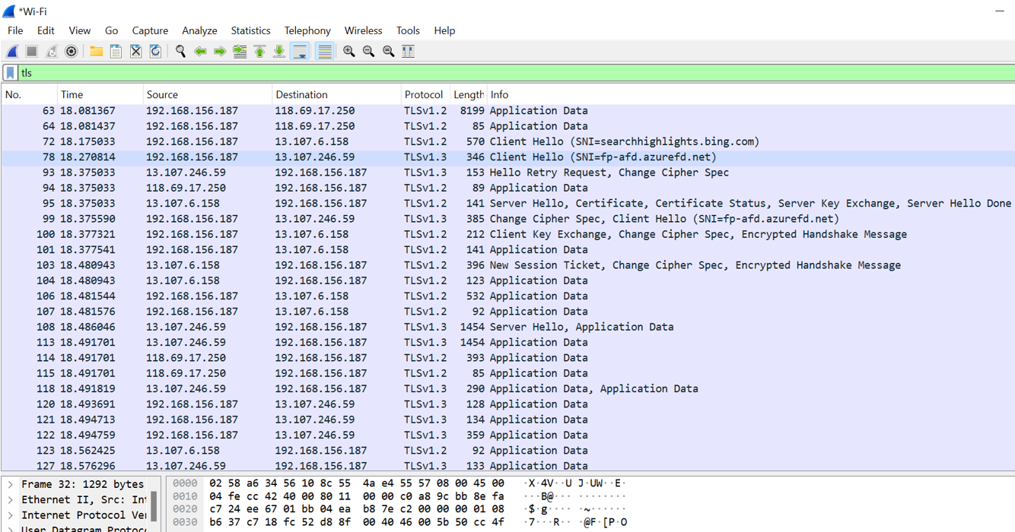

**- DNS**

Website 1:

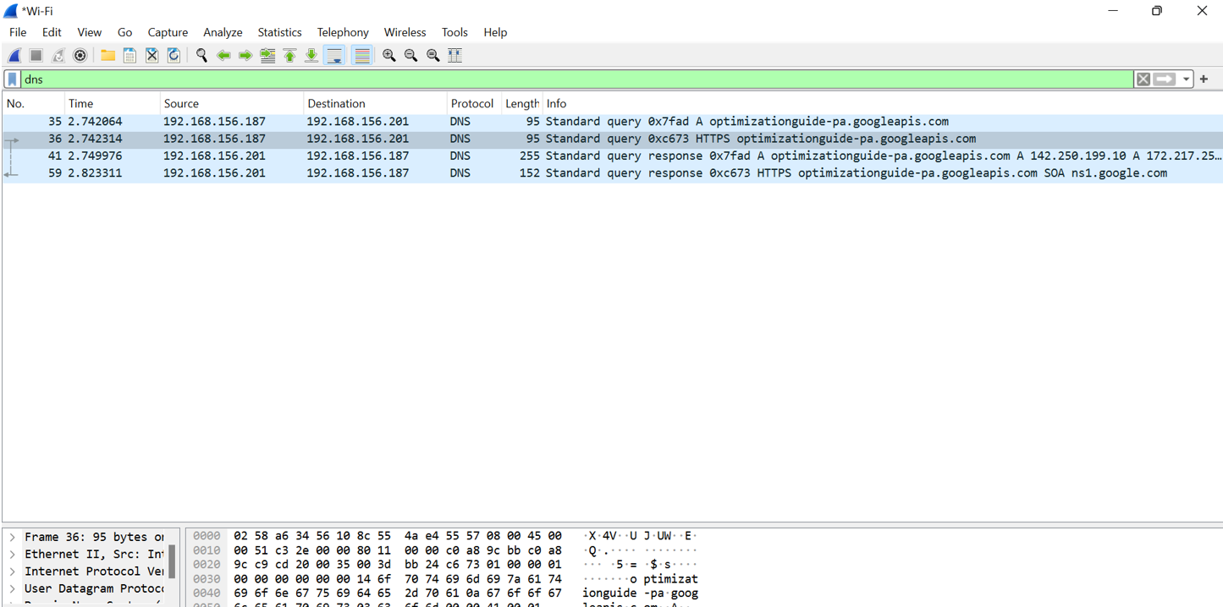

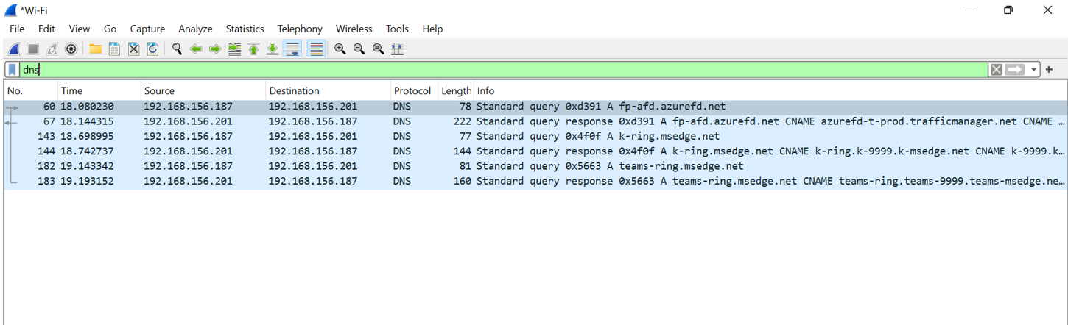

**- ARP** (Address Resolution Protocol)**:**

Website1:

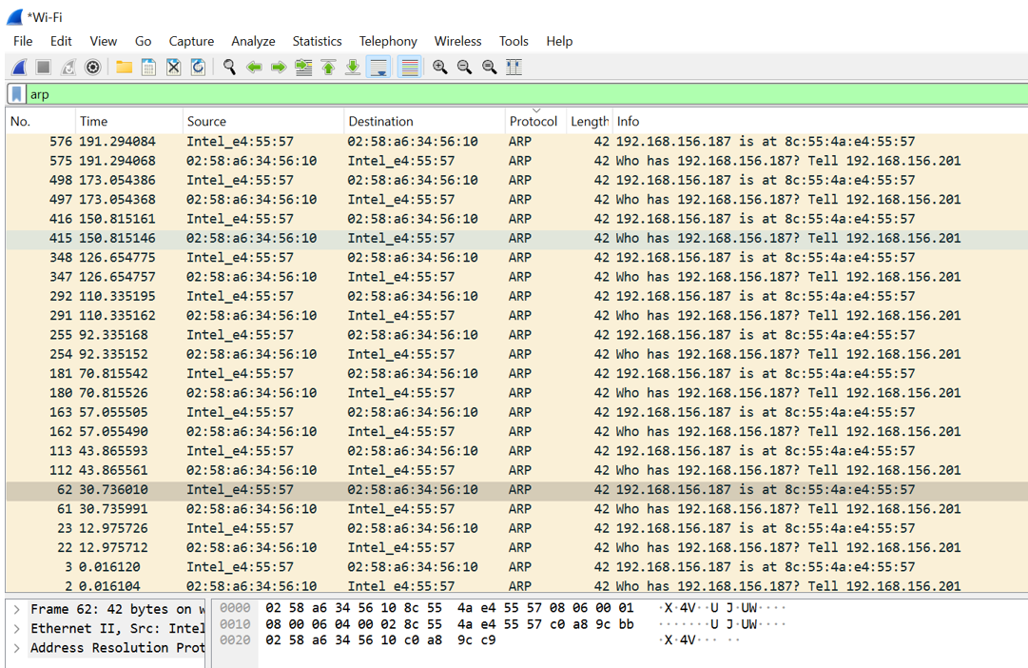Website2:

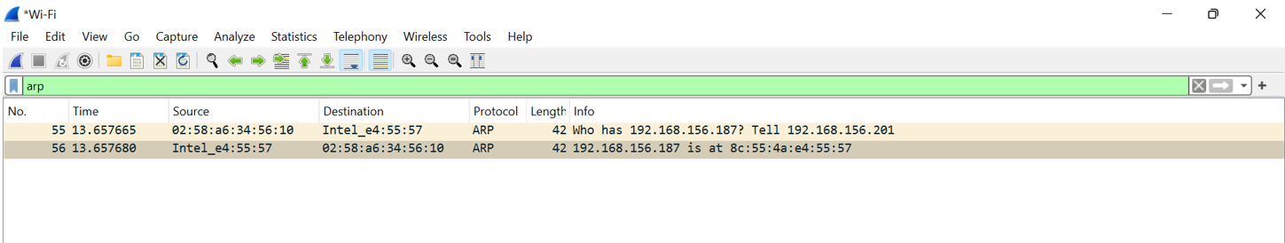

**-UDP** (User Datagram Protocol):

Website1:

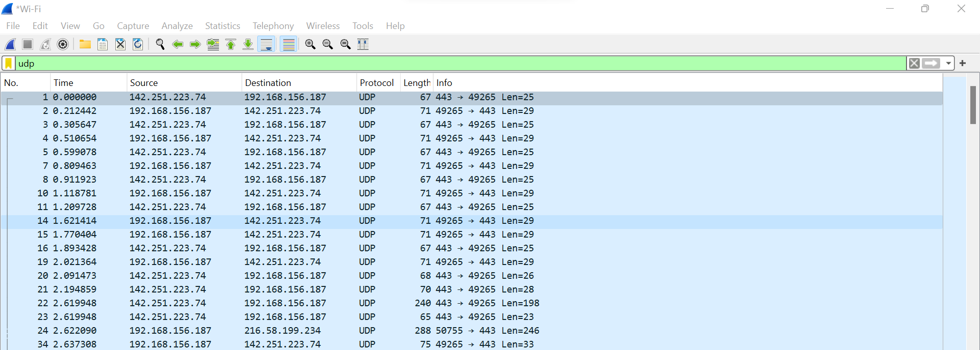

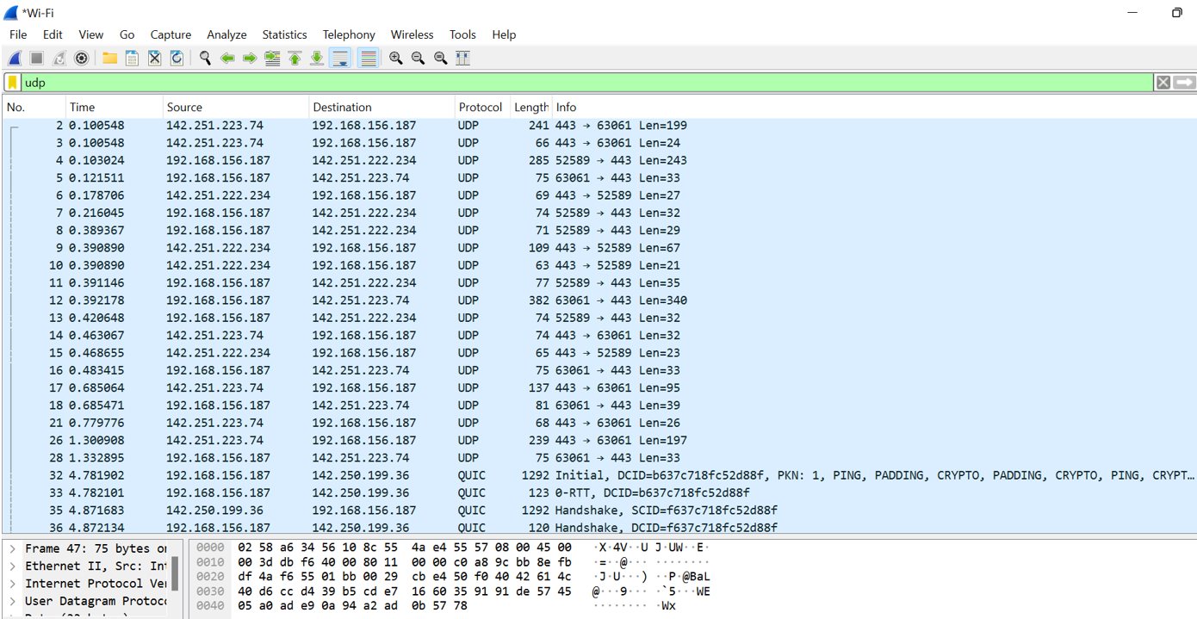

## ***Câu 3***

**- Website 1:**

+ Thời gian bắt đầu từ khi gói tin HTTP GET đầu tiên được gửi là 0 giây.

+ Thời gian kết thúc khi nhận được gói tin HTTP 200 OK là 0 giây.

=> Tổng thời gian từ khi gói tin HTTP GET đầu được gửi đến khi nhận được gói HTTP 200 OK là: 0giây.

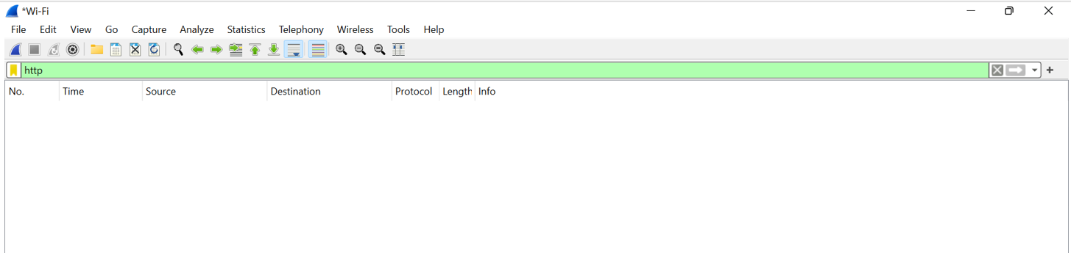

**Website 2:**

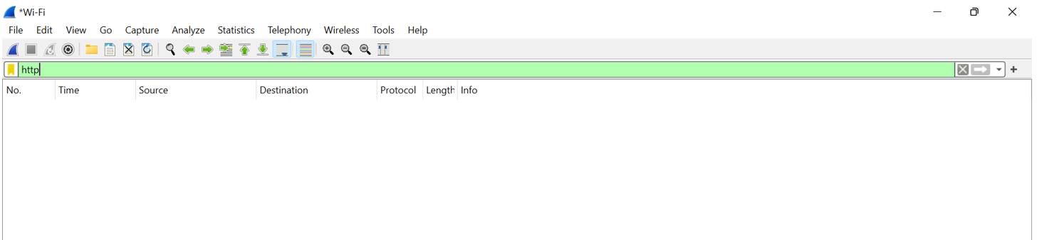

Thời gian bắt đầu từ khi gói tin HTTP GET đầu tiên được gửi là 0 giây.

Thời gian kết thúc khi nhận được gói tin HTTP 200 OK là 0 giây.

**=>** Tổng thời gian từ khi gói tin HTTP GET đầu được gửi đến khi nhận được gói HTTP 200 OK là: 0giây.